中班健康活动《小兔子运水》课堂观测分析

常州市天宁区雕庄中心幼儿园 李雯

由李雯教师执教的中班健康活动《小兔子运水》，目标如下：

|  |  |
| --- | --- |
| 运动能力 | 掌握立定跳远的动作要领，锻炼跳跃能力，发展踝关节的灵活性，促进身体协调的能力。 |
| 健康行为 | 在运货游戏中，避免冲撞同伴，提高自我保护意识。 |
| 体育品德 | 能遵守小兔子运货的游戏规则，听从指令主动参与游戏，勇于挑战游戏中的困难，有集体荣誉感。 |

在本次活动中，利用小兔子家里停水、急需运水的游戏情境，让幼儿在游戏情境中练习立定跳远。根据中班幼儿的年龄特点与健康领域关键经验。因为是中班上学期，所以我将立定跳运的距离设置成70-80。但是本次活动时长18分钟，对于中班孩子时间可以延长至20分钟，在游戏竞赛环节可是适当延长时间。对于“小河”的铺设，可以让孩子们自己铺，也能增加活动时间与运动量。

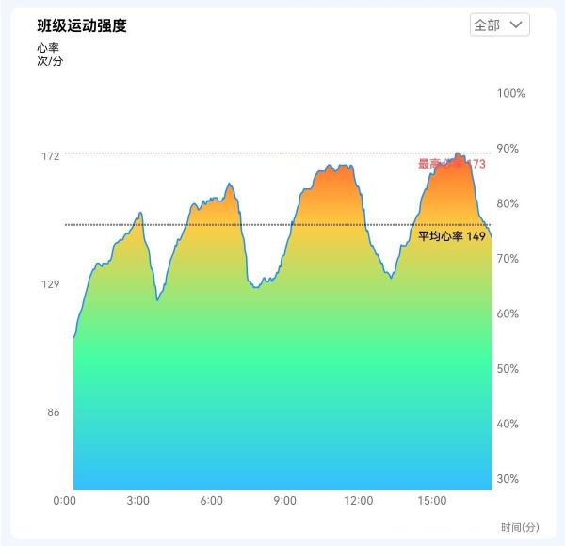

本次活动孩子们的参与度较高，积极参与游戏，运动负荷达标，根据教体医《幼儿运动负荷指导建议》课堂运动负荷的要求（140≤运动强度≤170且群体运动密度≥75%)测评，整体课堂的群体运动密度和运动强度都控制达到优质标准。根据学生运动负荷要求（140≤运动强度≤170且个体运动密度≥50%)测评，本班学生22人达标，3人未达标，无论从孩子状态和数据，都可以看出孩子们积极投入。

为了更好的反思与改进，结合7份sofit记录表的数据，通过计算平均值，从学生活动、课堂环境与教师干预三个方面作详情分析。以下为整体数据：

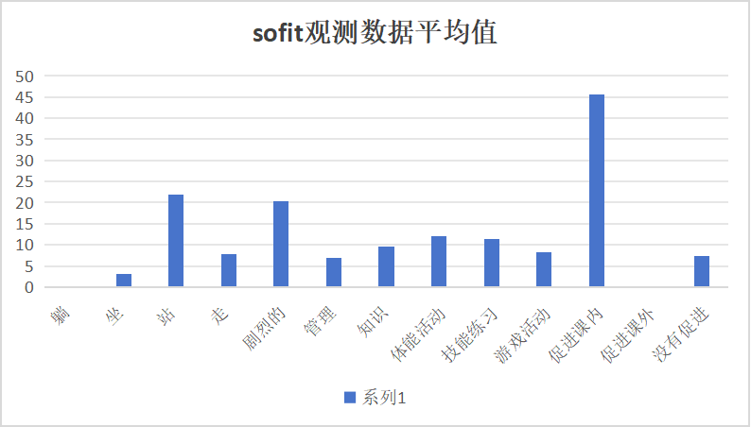

一、学生活动

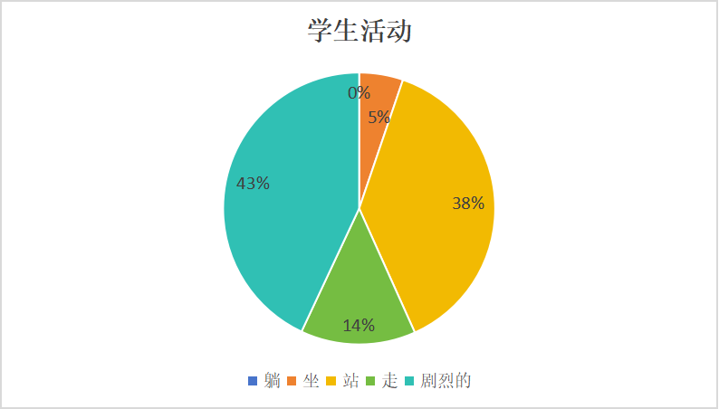

由上图可知，在整个活动中，幼儿“剧烈”的动作占了43%，其次“站”占比38%，“走”占比14%，因为“立定跳远”这个动作属于“剧烈”，在“立定跳远”的准备动作是“站立”，所以这个占比恰好说明本次的活动强度适中，也与本次的活动内容相匹配。

二、课堂环境

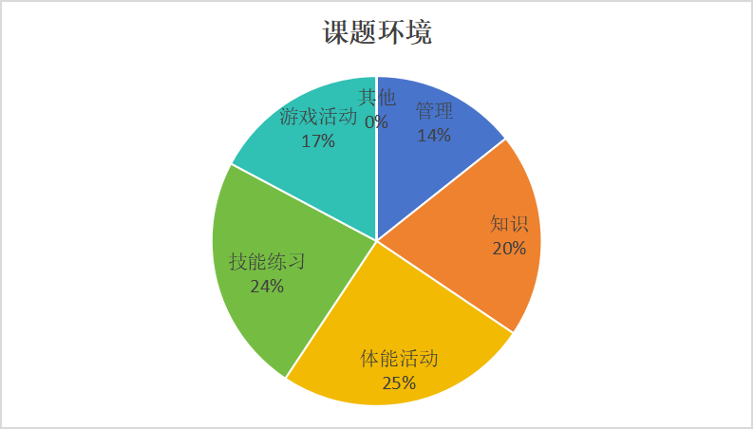



在课堂环境呈现的6块内容中，体能活动所占比例为 25%；技能练习所占比例为 24%；游戏活动所占比例为17%；其次是管理所占比例14%。从数据看，体能活动、技能练习、游戏活动比例均匀，也与运动强度相匹配。从运动强度的数据中峰值可以看出，孩子们的运动强度是慢慢增加的。从运动强度的数据中谷值可以看出，也给予了孩子们一定的休息调整时间，这是时间恰好对应的是课题环境中的“管理”。

1. 教师干预

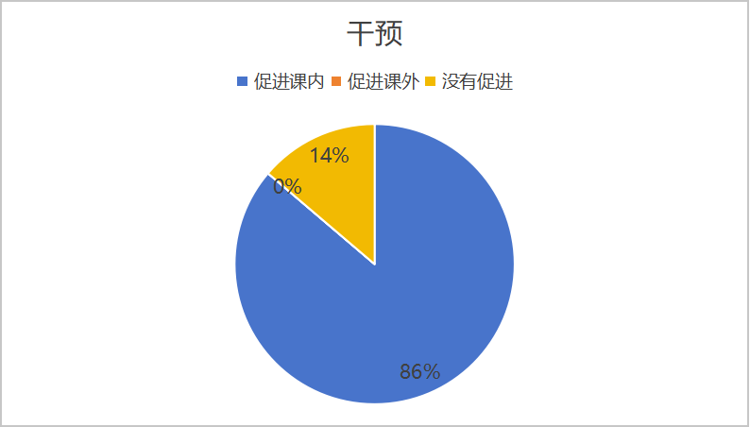

在教师干预这一块，“促进课内”所占百分比为86%，绝大部分时间教师都是能够促进课内的身体活动发展的，尤其是在最后环节“运水大比拼”环节，教师增加了“小河”的宽度与数量，难度进行了提升，有部分幼儿急于运水，忽略了“立定跳远”的双脚起跳，教师能够及时关注，并与带领幼儿一起“立定跳远”跳过“小河”。需要注意的是没有一次出现促进课外的发展，在后续的活动中可以多关注。

综上所述，本次活动的运动负荷是达标的，环节设计也比较流畅，难度递增，利用游戏情境，富有趣味性的同时又有一定的挑战性，所以绝大部分幼儿都能够积极投入，在本次活动中完成了活动目标，掌握了立定跳远的动作技能，并能够用正确的动作跳过一定的距离。也同时也需要有部分的调整，活动的时间适当延长，尤其是在游戏环节，给予幼儿充足的时间去探索；在铺设“小河”的时候，不需要教师去铺设，可以让幼儿自主去铺设不同的“小河”，适当放手，让幼儿充分享受游戏。